固体废物综合管理系统

产废企业

年报填报用户手册
东软集团股份有限公司
2021年6月
文档版本修订记录
版本 | 状态 | 简要说明 | 修订 |  | 批准
版本 | 状态 | 简要说明 | 日期 | 人员 | 日期 | 人员
V1.0 | N | 根据业务功能创建此文档 | 2021.6.14

说明：
- 版本栏中填入版本编号或者更改记录编号。
- 状态分为五种状态：N—新建、A—增加、M—修改、D—删除、P—批准。
- 在简要说明栏中填写变更的内容和变更的范围，“XXX”是根据实际情况可替换的信息。
- 表中所有日期格式为：YYYYMMDD

目录
文档版本修订记录 I
目录 I
1. 企业注册 1
2. 管理计划填写 3
2.1管理计划完善并备案 3
2.1.1基本信息完善 4
2.1.2产品产生情况 5
2.1.3危废产生情况 5
2.1.4危险废物减量化计划和措施 6
2.1.5危险废物转移情况 6
2.1.6危废自处置情况 7
2.1.7危险废物委托利用/处置设施 7
2.1.8环境监测情况 8
2.1.9上年度管理计划回顾 8
3. 危废台账 9
3.1产废单位入库台账 9
3.2产废单位自处置出库台账 10
3.3立产立清台账 11
4. 转移联单 12
4.1产废单位危废转移台账 12
4.2产废单位危废转移台账 13
5. 年报填报 15
6. 跨省商请 17
7系统管理 17
7.1知识库 17
7.2用户管理 17

企业注册
如果企业在旧系统中已有账号，可以直接登陆使用，无需再次注册。
  - 企业线下沟通，向所在地管理单位申请注册码，下一步填写企业注册信息时使用；
  - 谷歌浏览器中输入系统网址：http://gfgl.meescc.cn/#/
  - 点击登陆框下方的“企业注册”链接；如下图：
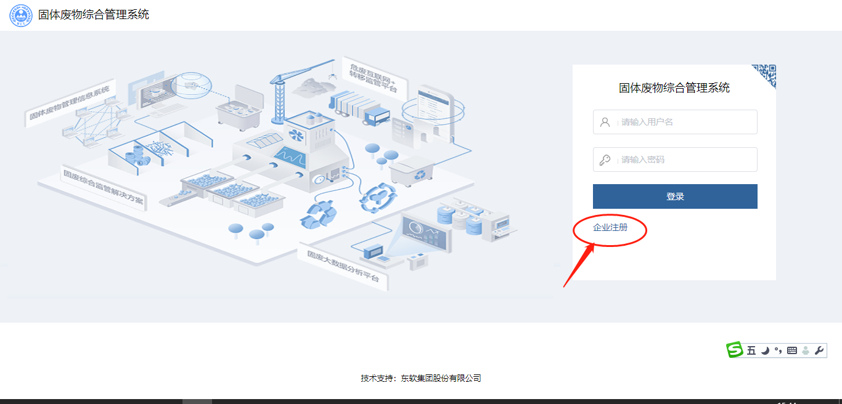

  - 选择注册的企业类型，如下图：
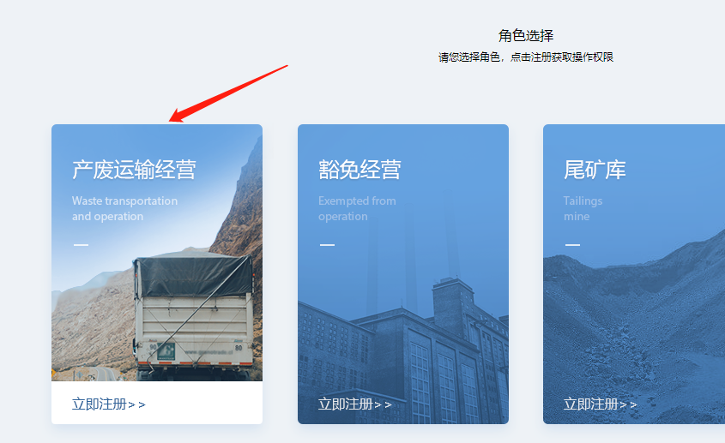
  - 按顺序填写注册信息，*为必填项；
- 设置登录名称，如wangerxiao；输入密码及确认密码；如果密码忘记，请向管理部门负责人申请重置密码；
- 注册码需要与管理单位负责人联系，由管理单位负责人发放6位随机注册码。填写后方可注册成功。注册码为必填项；
- 系统申报类型即企业类型：可多选；如，即是经营企业又是运输企业，就可以两个类型都可以勾选上；点击【立即注册】完成注册。
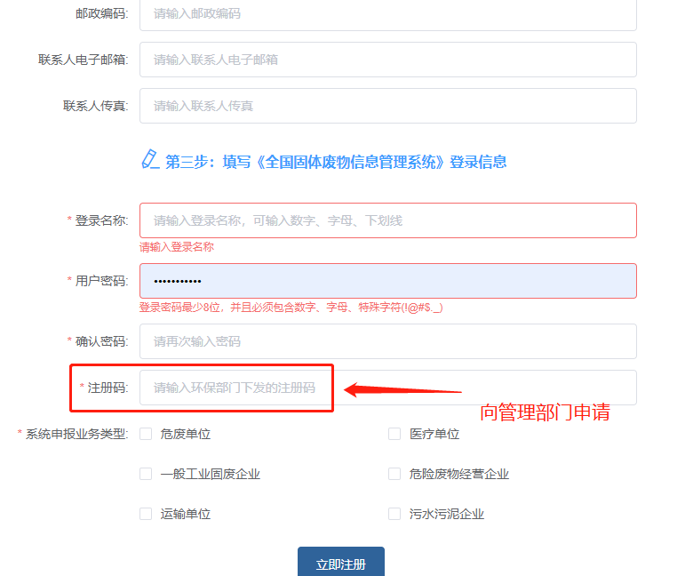
  - 输入用户名、密码、验证码后点击【登录】进入系统；
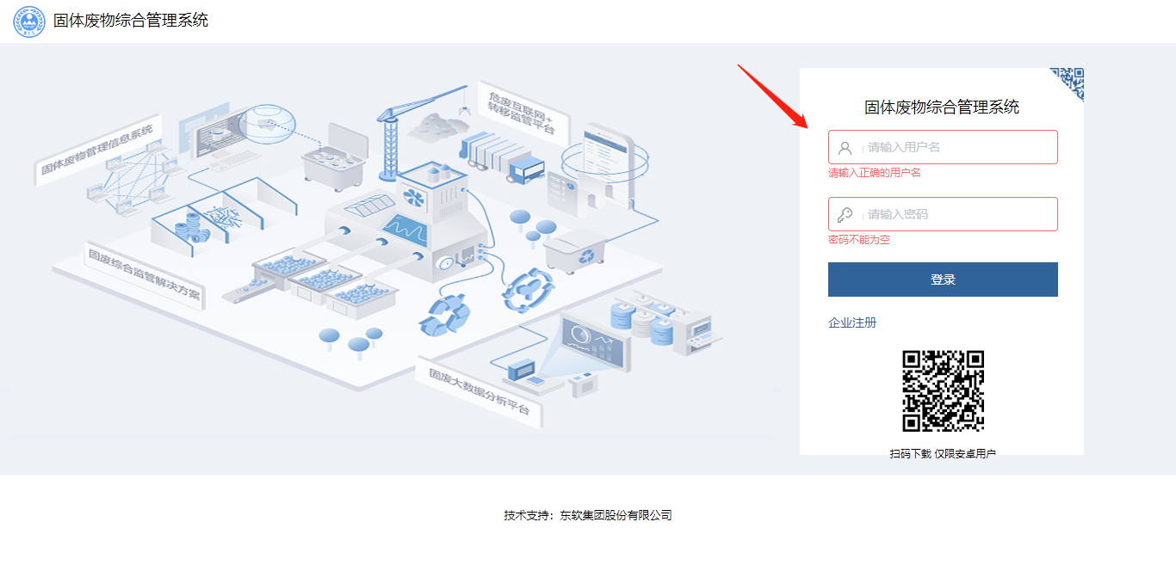

管理计划填写
填写年报前要完成当年的管理计划备案。如填写2019年年报，要先进行2019年管理计划的填写提交。

2.1管理计划填写备案
产废单位登陆系统后，在企业管理——管理计划——管理计划填报菜单下，第一步，点击【本年度计划填报】按钮。如果填报2019年报请点击【上年度管理计划填报】按钮。
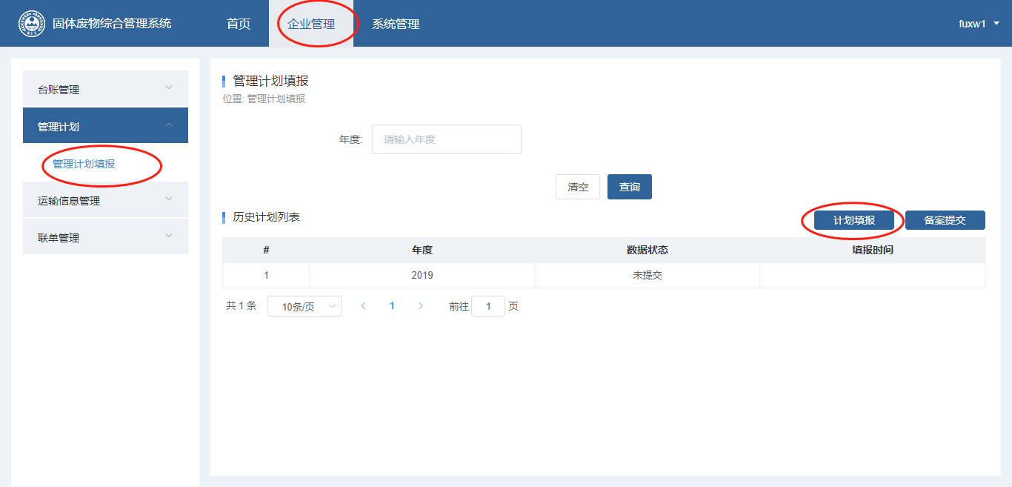
第二步：依次填写管理计划规范中规定的9张表信息，每填完一张表，表名右下角有提示：
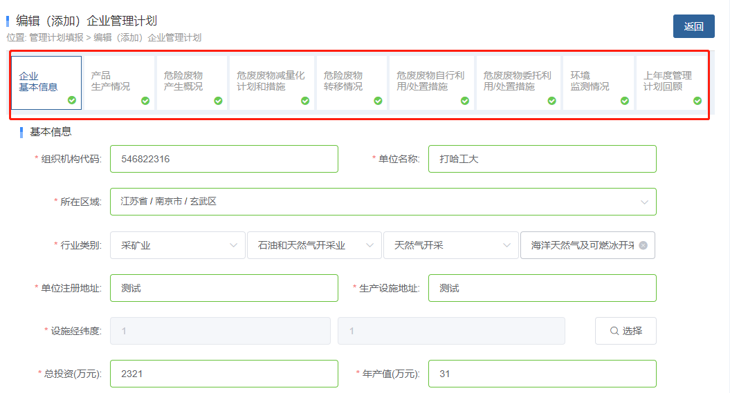
第三步：管理计划填写完成后，返回列表，点击【备案提交】，管理计划状态由“未提交”置为“已提交”，管理单位可查看企业的管理计划。也可以对已提交的管理计划进行修改，修改过程中，不影响原来的转移计划联单填领。
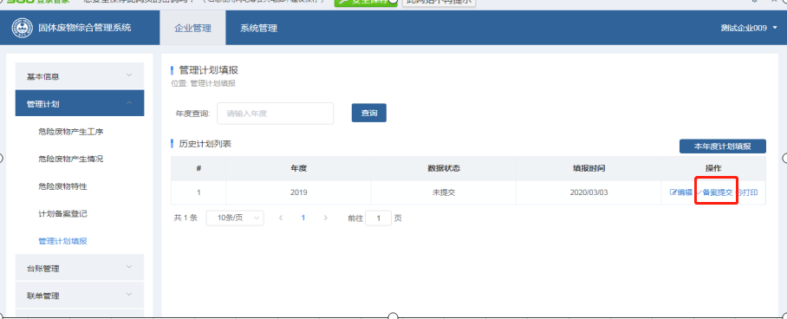

2.1.1表1基本信息完善
产废单位注册时完善的基本信息并不全面，产废单位需要在管理计划表1中完善单位全面的基本情况：
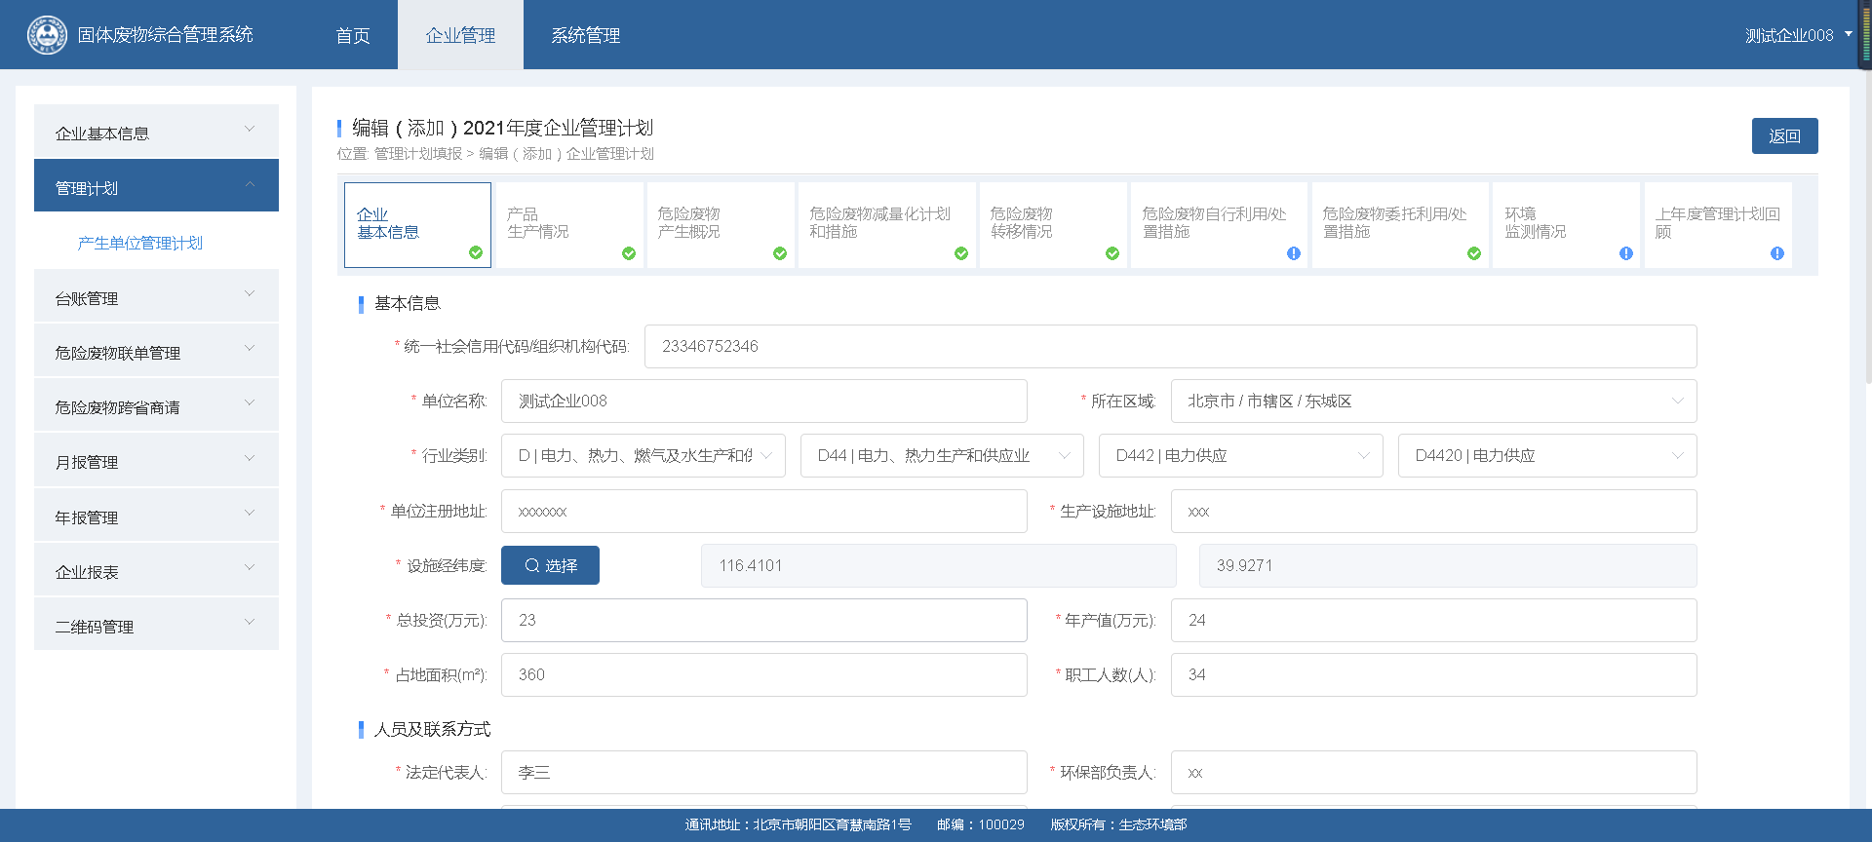
表1 基本信息：
单位名称：与封面上的单位名称一致；
单位注册地址：法人登记或者工商行政主管部门注册的办公地址；
生产设施地址：产生危险废物的生产设施所在的地址；
总产值：计划期限上一年度生产的货物和服务的价值总和；
行业类别与代码： 国民经济行业分类与代码（GB/T4754-2011）；
环保部门负责人：主管环保工作的部门负责人姓名；
联系人：主管环保工作的部门负责危险废物管理的人员姓名；
电子信箱：危险废物管理人员的电子邮箱；
单位网址：本单位用于对外宣传和联系的网页网址；
管理部门：负责危险废物管理的部门名称；
部门负责人：负责危险废物管理的部门的负责人姓名；
废物管理负责人：负责危险废物具体管理工作的负责人；
废物污染防治设施技术负责人及文化程度：负责危险废物贮存、运输、处置等污染防治设施运行管理的负责人姓名，及其文化程度；
管理组织图：危险废物管理部门及人员构成的组织管理框架图。

2.1.2表2产品产生情况
表2为统计产废单位危废产生与产品之间的原辅材料损耗以及产废规模，并未与其他数据进行关联，只做国家监管备案依据。
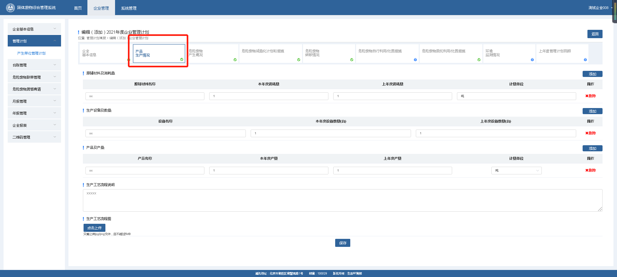
表2 产品生产情况
主要原辅材料及消耗量：计划期限上一年度及本年度计划用于生产的主要原辅材料的商品名称或化学名称，及其实际与计划年消耗量；
主要生产设备及数量：用于生产的主要设备名称及其数量；
主要产品及产量：主要产品的商品名称或化学名称，及其年生产量；
生产工艺流程图及工艺说明：流程图中必须标明所有危险废物的产生环节，并辅以必要的文字说明。

2.1.3表3危废产生情况
产废单位需要进行本年度危废产生情况填报，此表填写的危废产生种类、产生量等数据直接关系到后续危废转移计划、台帐、年报的填写，请认真填写。
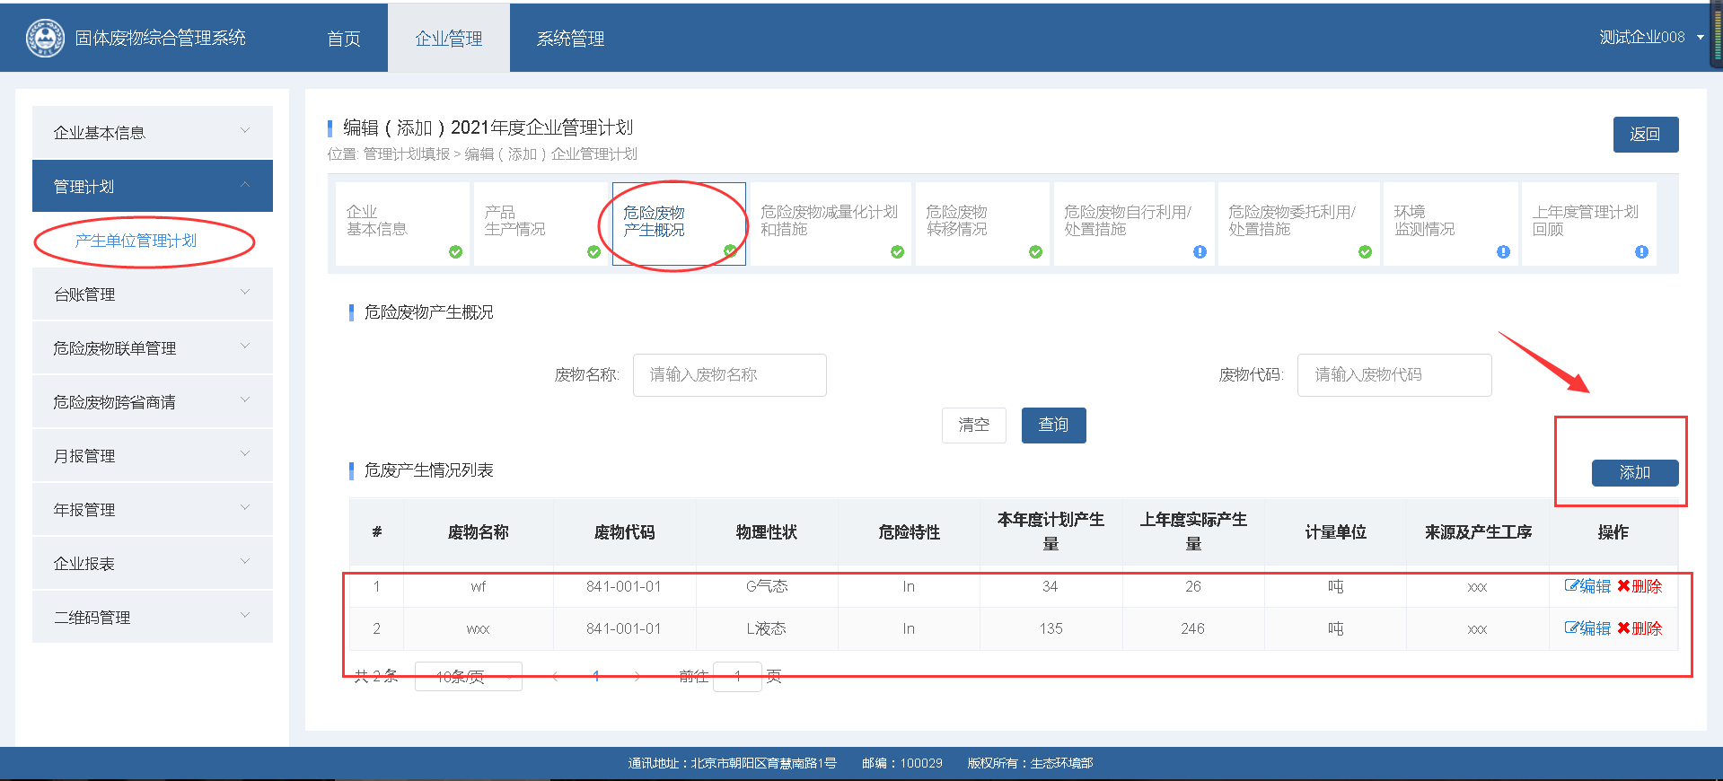
本表应包括产生的所有危险废物（包括自行利用处置过程中产生的废渣）的有关情况；
废物名称、废物代码、废物类别：根据《国家危险废物名录》中对应的废物名称、代码和类别填写，如某化工厂在生产四氯化碳过程中产生蒸馏残渣，则废物名称为“四氯化碳生产过程中产生的蒸馏残渣”，废物代码为“261-010-11”，废物类别为“HW11精（蒸）馏残渣”；
有害物质名称：废物中的有害物质名称（每种废物可包含多种有害物质）；
物理性状：废物在常温、常压下的物理状态，包括固态（固态废物，S）、半固态（泥态废物，SS）、液态（高浓度液态废物，L）、气态（置于容器中的气态废物，G）等；
危险特性：根据《国家危险废物名录》和《危险废物鉴别标准》中规定的危害特性填写，包括“腐蚀性”“毒性”“易燃性”“反应性”和“感染性”等；
本年度计划产生量：计划期限内的危险废物产生量，计量单位为吨，以升、立方米等体积计量的，应折算成重量吨；以个数作为计量单位的，除填写个数外，还应折算成重量吨；半固态危险废物（如电镀污泥等），以脱水后的干泥重量计；
上年度产生量：计划期限上一年度的危险废物产生量，计量单位为吨，以升、立方米等体积计量的，应折算成重量吨；以个数作为计量单位的，除填写个数外，还应折算成重量吨；半固态危险废物（如电镀污泥等），以脱水后的干泥重量计；
来源及产生工序：产生该种废物的部门、车间名称及其相应产生工段、工序名称。

2.1.4表4危险废物减量化计划和措施
在危废产生情况中每有一条危废要对应一条减量计划措施。
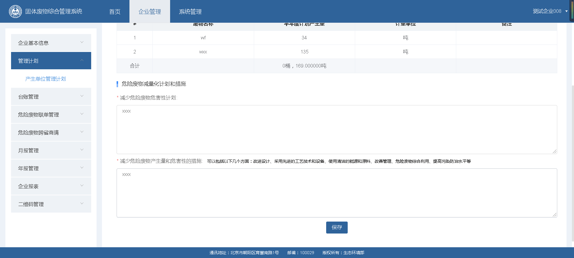
表4 危险废物减量化计划和措施
废物名称：与表3中的废物序号及名称一致；
本年度计划产生量：计划期限内该种危险废物的年度计划产生量，计量单位为吨，以升、立方米等体积计量的，应折算成重量吨；以个数作为计量单位的，除填写个数外，还应折算成重量吨；半固态危险废物（如电镀污泥等），以脱水后的干泥重量计。

2.1.5表5危险废物转移情况
此表为贮存设施备案，产废单位需要完善单位内部对危险废物进行贮存的设施信息。省内转移计划填报，跨省转移计划填写页面。
计划转移量涉及到后续联单填领，请注意，不是填写一张联单就来添加一个转移计划，是写一个全年的计划转移量，每张联单会从这个计划量中扣减。计划量减没了，但还需要填领联单，就需要到此表中增加一个新的转移计划。
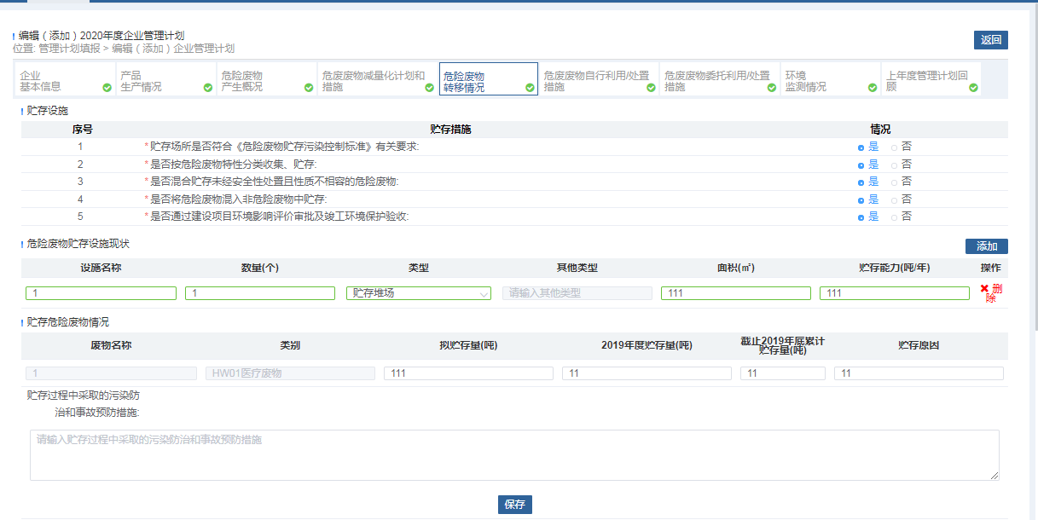
表5 危险废物转移情况
贮存措施：废物收集、贮存相关环保制度的执行情况，根据实际情况勾选，同时填写废物的贮存设施现状及贮存情况，贮存方面的相关要求，如数量、面积以及采取的污染防治措施；
运输措施：废物运输过程中相关环保制度的执行情况，根据实际情况勾选，同时填写废物运输过程中采取的污染防治措施；
转移计划：危险废物数量、种类；拟接收危险废物的经营单位的资质和经营范围等。

2.1.6表6危废自处置情况
产废单位需要对单位内部的自行处置利用设施进行备案，只有备案自处置利用设施后，产废单位才可进行危废自利用处置台帐的添加。
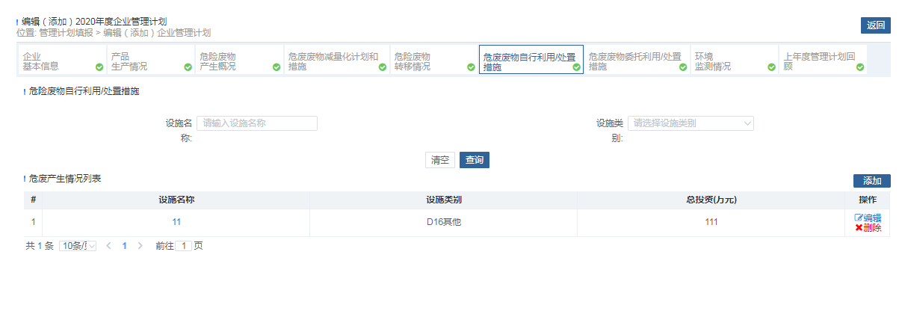
表6 危险废物自行利用/处置措施
建有危险废物自行利用处置设施的均需填写本表，每座设施分别填写一份。设有自行利用设施的，在表头的利用下划√；设有处置设施的，在表头的处置下划√；
自行利用危险废物产生相应副产品的，应将相应副产品的质量检验检测报告复印件作为本管理计划表的附件一并装订成册，该检测报告必须由质监部门认定的产品质量检测单位出具；
设施名称：利用处置危险废物的设施名称，如“采油泥沙焚烧设施”“废溶剂回收设施”“废酸处理设施”“贵金属回收设施”“包装容器处理设施”等；
设施类别：该设施利用处置废物的方式，如“焚烧”“蒸馏”“酸碱中和”“电解”等；
总投资：该设施（包括配套设施）的投资总金额，计量单位为“万元”；
设计能力：该设施每年能够利用处置危险废物的最大数量，计量单位为“吨/年”；
设计使用年限：该设施设计使用的年限；
投入运行时间：该设施正式投入运行的年份；
运行费用：该设施年度运行费用，计量单位为“元/年”；
主要设备及数量：该设施中所包括的主要设备名称及其数量；
利用处置效果：自行利用处置废物后，危险废物数量、体积的减量化情况和有害物质、组分的减少情况，以及废物经利用后能否达到国家相应产品质量标准等情况，达到相应标准的应注明标准名称及标准编号；
废物自行利用处置情况：采用该设施利用处置危险废物的名称（与表3中的废物名称一致），以计划期限上一年自行利用处置该种危险废物的数量；
自行利用处置工艺流程图及工艺说明：该设施的工艺流程示意图及其文字说明；
二次环境污染控制和事故预防措施：包括污染控制措施、事故预防措施、以及设备和制度等方面的内容

2.1.7表7危险废物委托利用/处置设施
此表根据前几张表的信息自动汇总，无需手工填写。
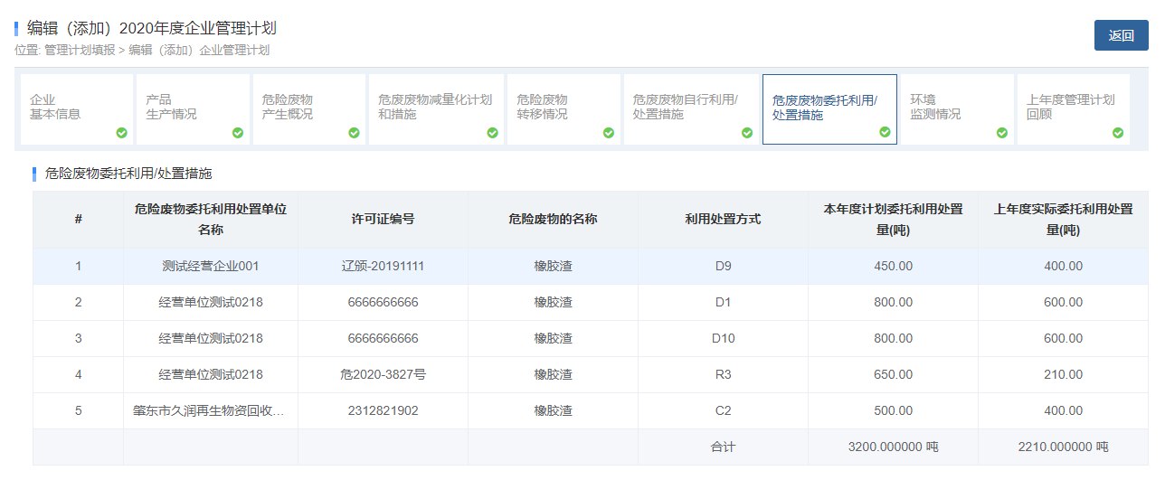
表7 危险废物委托利用/处置措施
凡计划期限上一年已委托或计划期限内拟委托外单位利用处置危险废物（包括自行利用处置过程中产生的废渣）的，需填写表7。委托利用的，在表头的利用下划√；委托处置的，在表头的处置下划√。同时将相应利用处置单位的危险废物经营许可证复印件作为本管理计划表的附件一并装订成册；利用处置单位名称、许可证编号：与利用处置单位危险废物经营许可证上的名称、许可证编号一致；
利用处置废物名称：与表3中相应的废物名称一致；
利用处置方式：外单位利用处置该种废物的方式，包括“焚烧”“填埋”“综合利用”等；
本年度计划委托利用处置量：计划期限内委托利用处置危险废物的数量；
上年度委托利用处置量：计划期限上一年委托利用处置该种危险废物的数量，如为计划期限内新更换的委托利用处置单位，即上一年未委托该单位利用处置废物时，则相应委托利用处置量填写“0”。

2.1.8表8环境监测情况
此表需产废单位手动进行环境监测频次等数据填写。
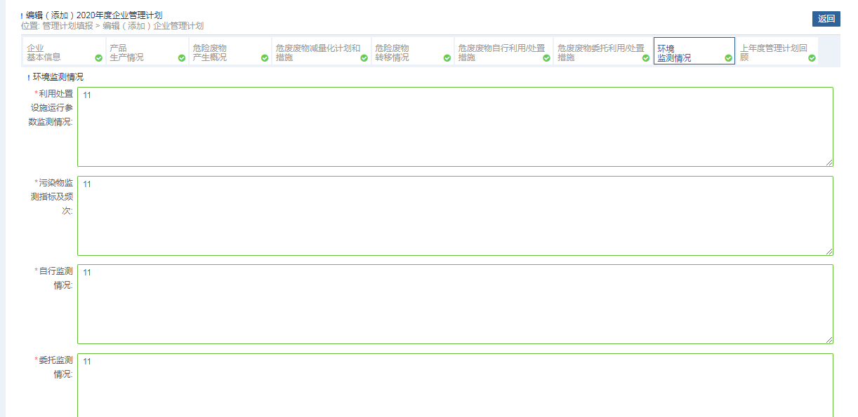
表8 环境监测情况
利用处置运行设施监测：利用处置设施如危险废物焚烧设施运行的工艺参数、焚烧残渣热灼减率、活性炭和燃料油等主要原辅材料消耗情况等；
污染物监测指标及频次：废水、废气的特征污染物和主要污染物，噪声以及监测频率、时间安排等；
自行监测情况：相应的环境监测仪器、设备，制定监测仪器的维护和标定方案，监测人员应当具备相应资质等；
委托监测情况：与有监测资质（通过计量认证）的单位签订的委托监测合同，监测时间，监测项目等。

2.1.9表9上年度管理计划回顾
根据企业情况自行填写。
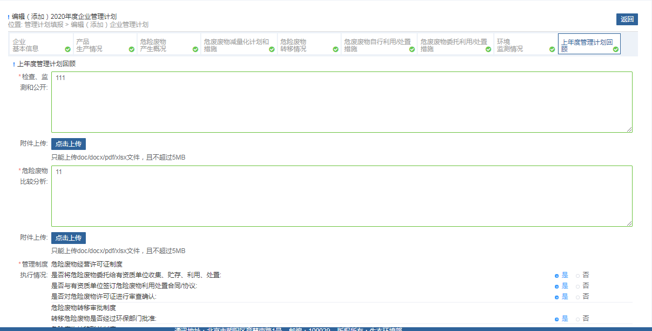
表9 上年度管理计划回顾
上年度各级环保部门检查、环境监测、信息公开情况：如实记录各级环保部门对其检查情况，包括时间、存在的问题、下一步措施；环境监测是否都达标，原因分析；是否公开信息，公开内容等；
危险废物比较分析：上年度危险废物实际产生数量、种类、贮存、利用处置等情况，并与上年度管理计划中预期结果进行比较分析；
管理制度执行情况：对是否执行危险废物经营许可证制度、转移审批及联单制度、识别标志标签制度等进行勾选。

年报填报
产废单位要进行年报填写，首先要填写当年的管理计划（参见2章节），然后再填年报。
第一步：点击年报管理-危废年报填报管理菜单。点击【添加】按钮
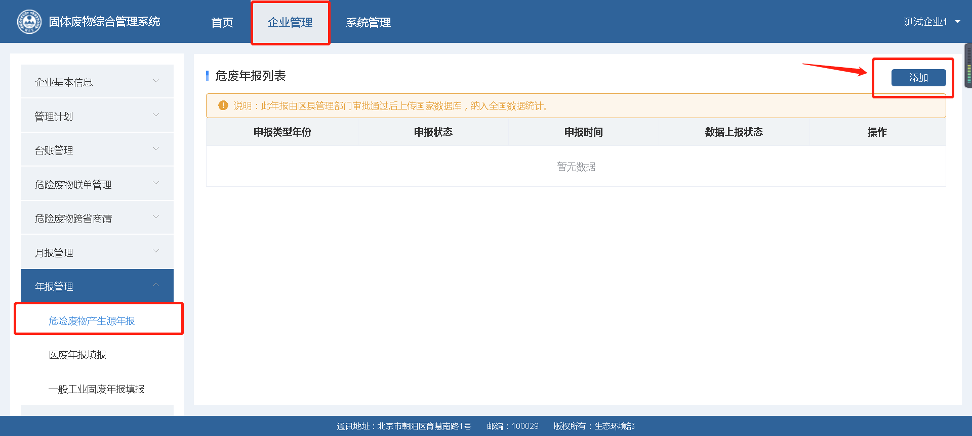
第二步：根据实际情况添加危废信息，单位内部利用/处置/贮存情况，外单位利用/处置/贮存情况，填写完毕后点保存。
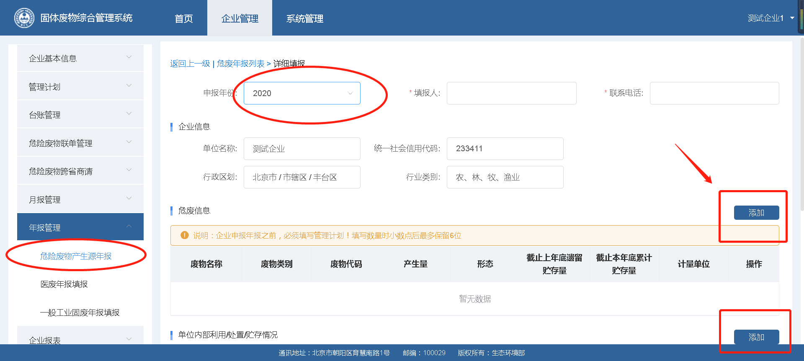
废物名称取自管理计划表5中有贮存量的废物：
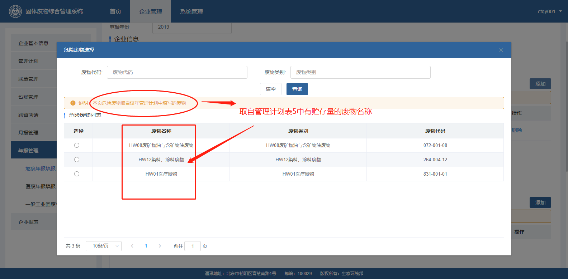
填写产生量：
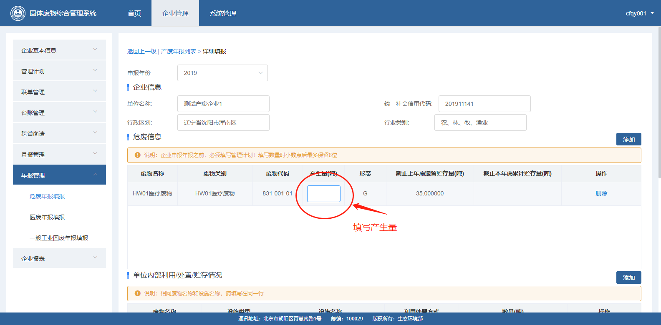
添加单位内部利用/处置/贮存情况或外单位利用/处置/贮存情况：
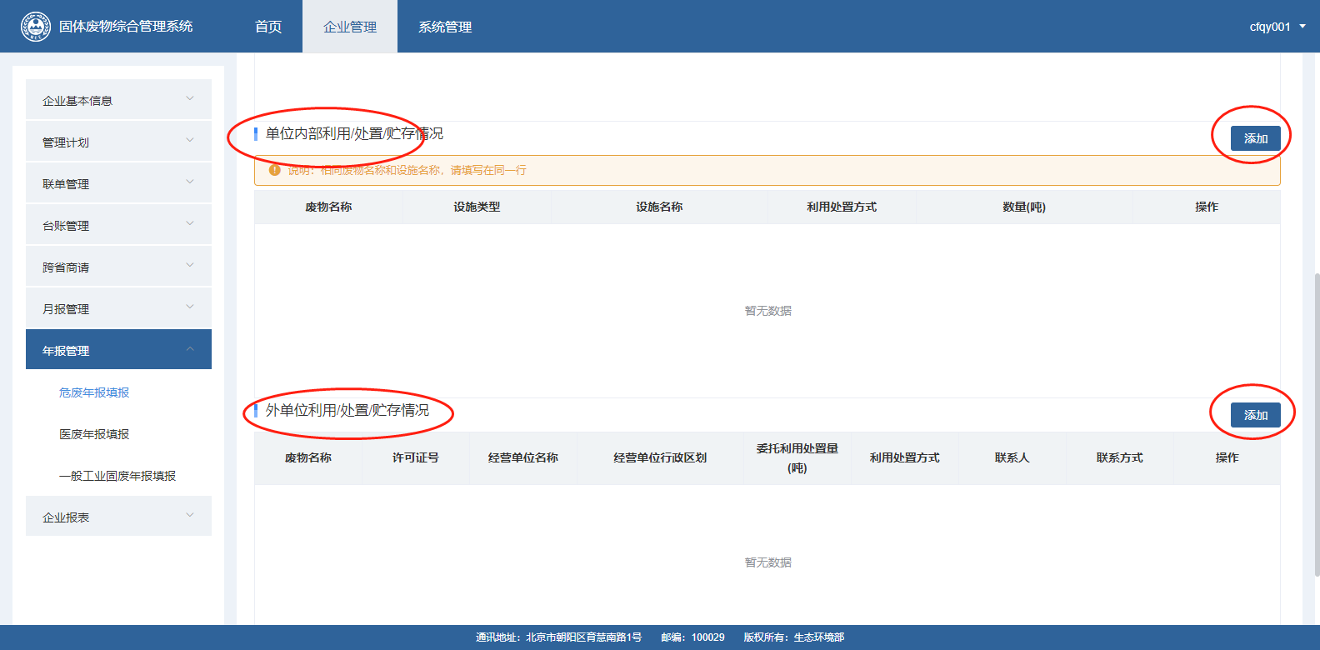
第三步：点击年报管理-危废年报填报菜单。点击【查看】按钮，查看年报信息，可看到当前的申报状态。如果管理单位驳回，可在此菜单修改后重新提交。
